ОТЧЕТ
по лабораторной работе №3
по курсу «Современные информационные технологии»
на тему «Построение электронных таблиц с обработкой данных»

Выполнили:
студенты группы 26ВВВ4
Краев К.А.
Скипин К.А.

Приняли:
к.п.н., доцент Леонова Т.Ю.
к.э.н., доцент Акифьев И.В.
Цель: изучить основы создания документа MS Excel и работы с ним.
НАСТРОЙКА ЭКРАНА И ИНСТРУМЕНТАРИЯ EXCEL
- Загрузили табличный процессор Excel 2010.
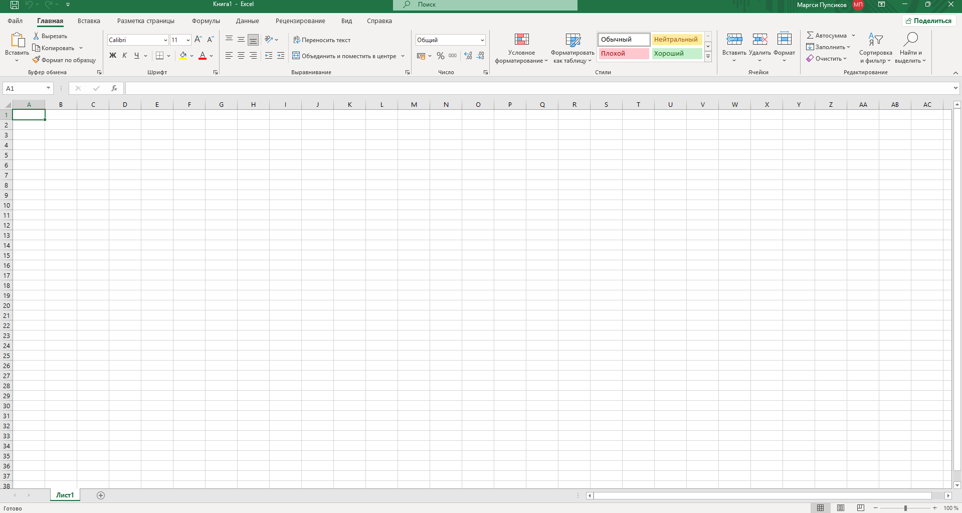
- Вошли в окно настройки параметров Excel, нажав кнопку Параметры меню Файл. Просмотрели содержимое команд настройки: Основные, Формулы, Сохранение и т.д.
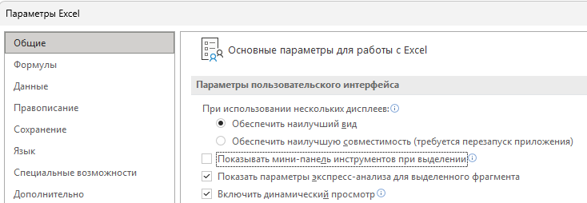

- В окне команды Основные сняли флажок Показывать мини-панель инструментов при выделении.
- Установили флажок Предварительный просмотр вариантов для предварительного просмотра результатов воздействия выбранных параметров на таблицу.
- В окне команды Формулы включили стиль ссылок R1C1 и посмотрели, как изменилась рабочая область экрана. Восстановили прежний стиль ссылок, сняв флажок.

- Изменили цвет индикатора ошибок на оранжевый.
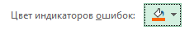
- Обратили внимание на возможности настроек команды Дополнительно.
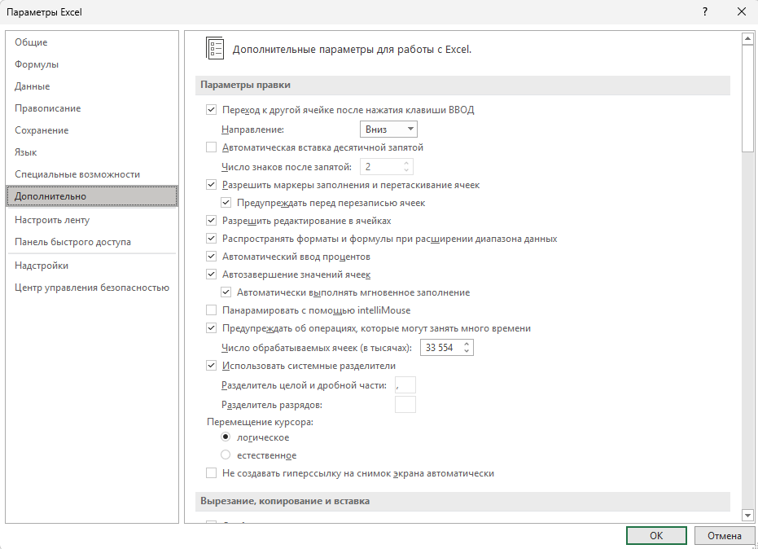
- Убрали и восстановили строку формул, заголовки строк и столбцов, линии прокрутки и т.д.
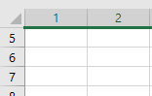
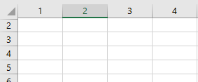
НАСТРОЙКА ПАНЕЛИ БЫСТРОГО ДОСТУПА
- В окне Параметры выбрали команду Настройка ленты. Используя кнопку Добавить, перенесли на панель несколько команд по своему усмотрению.
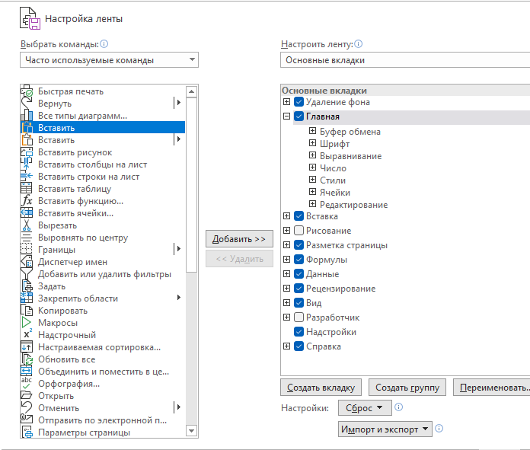
- Восстановили исходный вид Панелей инструментов.
ПОСТРОЕНИЕ ПРОСТОЙ ЭЛЕКТРОННОЙ ТАБЛИЦЫ
- Создали свою папку. Запустили Excel.

- Начиная с клетки А1, создали электронную таблицу по образцу (ведомость зарплаты). Сначала заполнили строки 1, 2 и колонку А. Все заголовки и фамилии ввели с первой позиции клетки. Колонку Зарплата заполнили значениями в пределах от 5000 руб. до 20 000 руб.
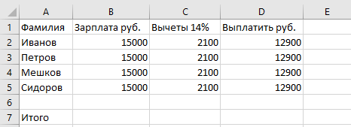
- При заполнении клеток С3, D3 использовали формулы: C2 = B2 * 0,14; D2 = B2-C2.
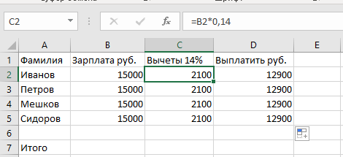
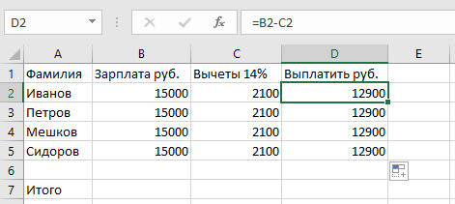
- Заполнили диапазоны клеток С3:С10 и D3:D10 путём копирования соответствующих формул: выделили блок ячеек и вызвали операцию копирования, а также использовали «протаскивание» мышью.
- Просмотрели формулы для всех сотрудников. Обратили внимание на автоматическое изменение некоторых адресов ячеек.
- Рассчитали клетку В7 по формуле =СУММ(B2:B5). Скопировали эту формулу в клетки С7, D7. Сохранили заполненную таблицу в папке под именем ZP1.XLSX.
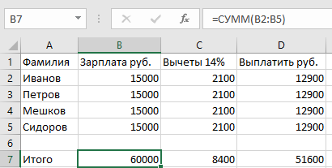
- Поменяли у нескольких сотрудников зарплату. Для редактирования содержимого ячеек использовали клавишу F2 и двойной щелчок мышкой на соответствующей ячейке. Обратили внимание на изменение вычисляемых ячеек.
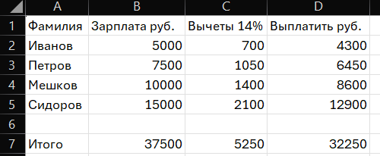
- Установили вычет 15%. Сравнили полученные итоговые данные с предыдущими значениями.
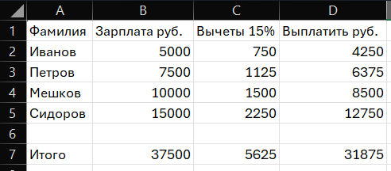
- Вставили новые графы Стаж, Премия и Всего начислено после графы Зарплата, используя команду Вставить.
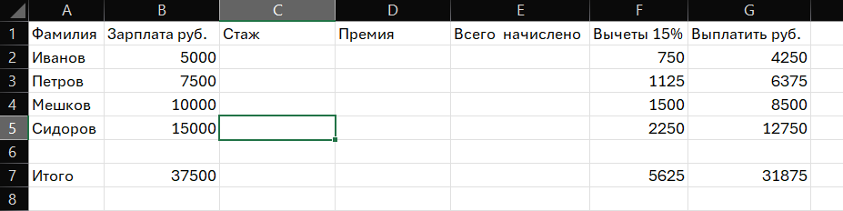
- Самостоятельно задали формулы для их вычисления, исходя из того, что премия составляет определённый процент от зарплаты, а Всего начислено — это Зарплата + Премия. Отредактировали все остальные формулы, руководствуясь задачей.
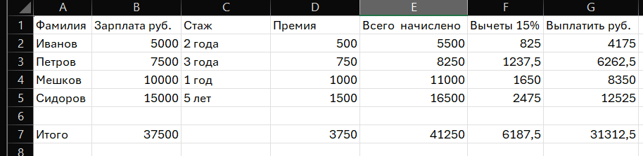
- Удалили одну строку из таблицы (сотрудник уволен). Проверили формулы итоговой строки, обратили внимание на изменение диапазонов в формулах.
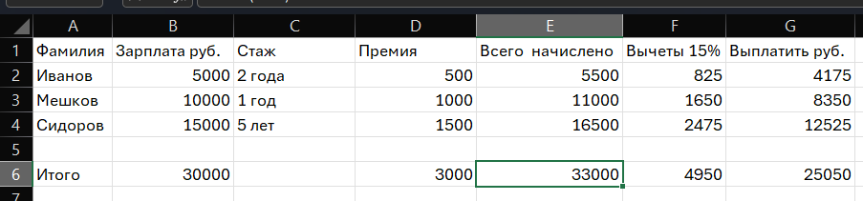
- Дополнили таблицу ещё тремя строками, включив их между третьей и четвёртой строками (приняты три новых сотрудника). Заполнили эти строки: фамилии и зарплату ввели, формулы скопировали.
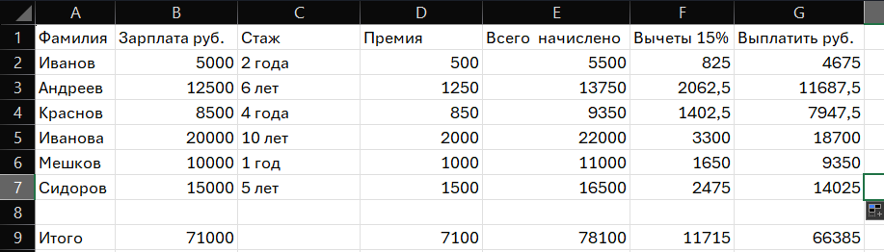
- Вставили перед колонкой Налог ещё две колонки: Пенсионный фонд и Налогооблагаемая база. Установили, что пенсионный фонд удерживается в размере 1% начисленной зарплаты и премии, не входит в налогооблагаемую базу, т.е. Налогооблагаемая база вычисляется как Зарплата + Премия − Пенсионный фонд. Внесли все необходимые изменения в формулы.
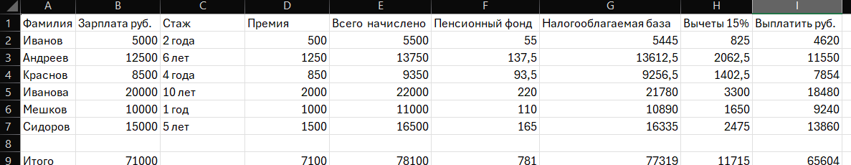
- Изменили алгоритм расчёта премии: если стаж меньше 5 лет, то принимается ставка 12%, если больше — 20%. Использовали в формуле функцию ЕСЛИ. Также рассмотрели, как изменится формула, если шкала задана так: до 5 лет — 12%, от 5 до 15 лет — 20%, свыше 15 лет — 25% (вложенные функции ЕСЛИ).
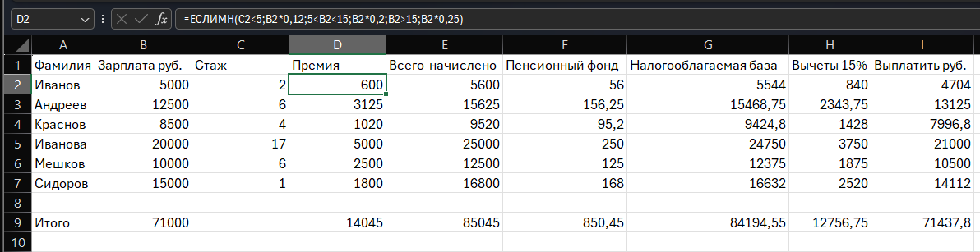
- Проанализировали полученные результаты.
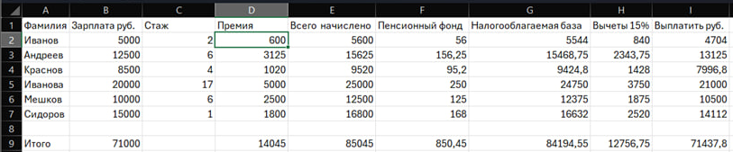
- Вставили перед колонкой Фамилия новую графу Табельный номер и заполнили её значениями: 100, 101, 102 и т.д..
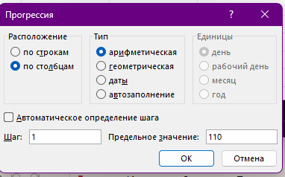
- Вставили под строкой Итого ещё две строки для вычисления среднего и максимального значения начисленной и выданной зарплаты. Для этого воспользовались встроенными статистическими функциями МАКС и СРЗНАЧ, указав диапазон для работы этих функций.
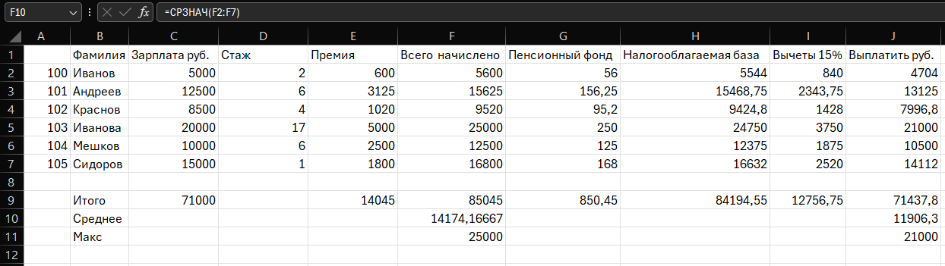
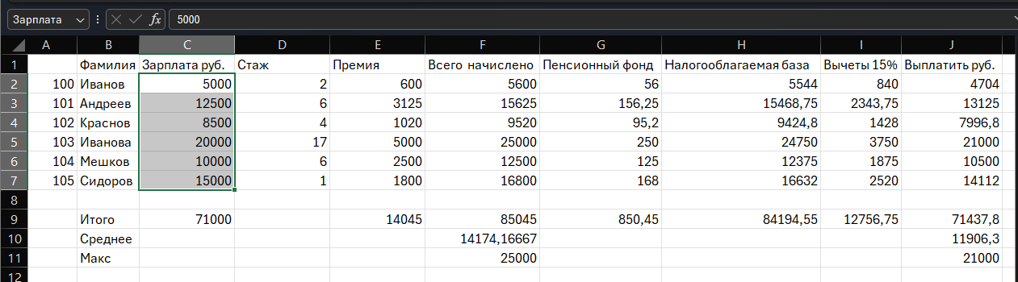
- Задали имена для диапазонов ячеек: Зарплата — для столбца с начисленными зарплатами; Премия — для столбца с премиями; Налог — для столбца с налогами; Пенсионный фонд — для столбца с отчислениями в пенсионный фонд.

- Выделили всю таблицу и выполнили команду Применить имена. Указали применить все имена из списка. Проверили изменения в формулах.
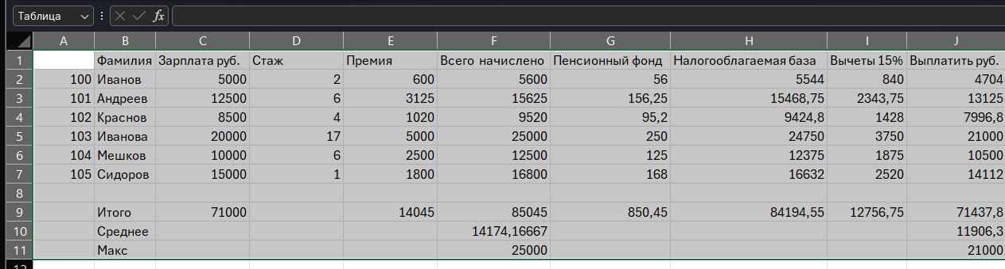
- Сохранили таблицу в своей папке под именем ZP1.XLSX.
СОЗДАНИЕ СТРУКТУРЫ
- Выделили всю область таблицы и выполнили автоматическое структурирование. Научились сворачивать и разворачивать полученную структуру до разных уровней, используя кнопки «+» и «−».
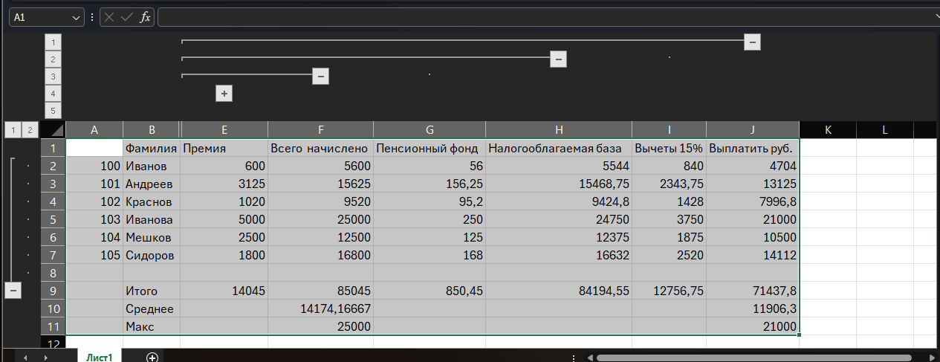
- Удалили созданную структуру.
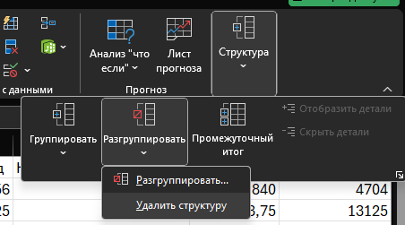
- Вставили ещё один столбец — Подразделение и заполнили его произвольными названиями различных отделов: бухгалтерия, плановый отдел, отдел кадров, производственный отдел и т.д.
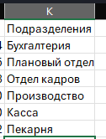
- Отсортировали таблицу по подразделениям, а внутри подразделений — по фамилиям. Для этого:
- выделили диапазон A4:L12 и выполнили команду Сортировка;
- в поле Сортировать по указали Столбец В, отметили по возрастанию от А до Я;
- нажали Добавить уровень и в поле Затем по указали Столбец А, отметили по возрастанию;
- нажали кнопку ОК.
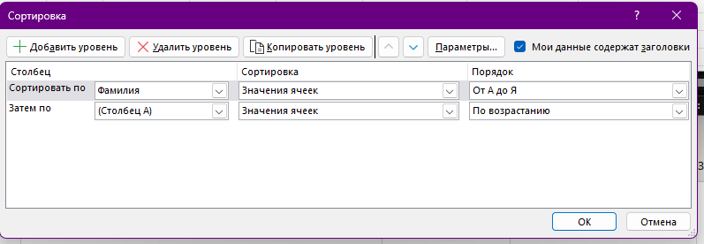
- Подвели промежуточные итоги по подразделениям, используя формулу суммирования. Для этого:
- выделили всю таблицу и выполнили команду Промежуточные итоги;
- в поле При каждом изменении в: указали Столбец В;
- в поле Операция: указали СУММА;
- в поле Добавить итоги по: отметили все столбцы кроме столбцов А и В;
- отметили опции Заменить текущие итоги и Итоги по данным.
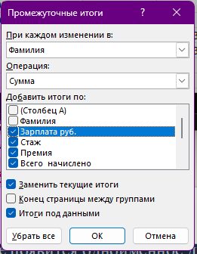
ФОРМАТИРОВАНИЕ ТАБЛИЦЫ
- Установили с помощью мыши ширину столбцов с учётом возможных их значений и ширины заголовков, для столбца фамилий — ширину 20 символов.
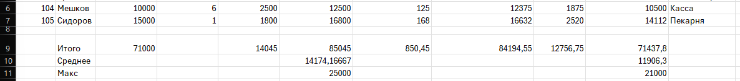
- Изменили высоту итоговой строки (сделали её «выше») и высоту строк, составляющих «шапку» (сделали их «ниже»).
- Отцентрировали названия столбцов и значения в строках шапки таблицы: выделили блок и щёлкнули на инструменте «по центру».
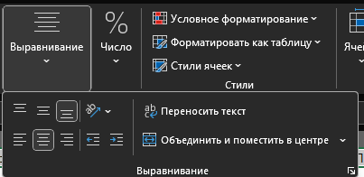
- Установили формат столбца С — целое число, а всех остальных — дробные числа с двумя разрядами после запятой. Там, где ширина столбцов оказалась недостаточной, изменили её.
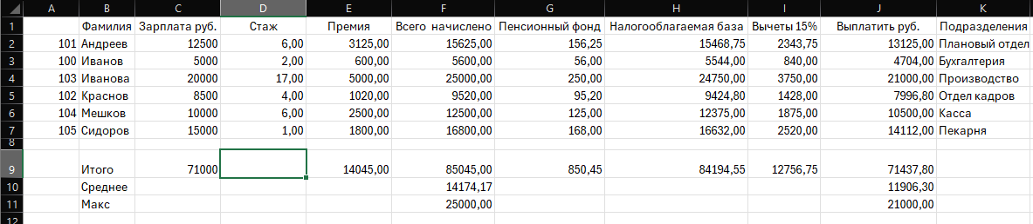
- Вставили строку с заголовком таблицы «Ведомость начисления заработной платы» самой первой, разместив её, начиная со столбца А. Проследили, что происходит при этом с формулами, и проверили, что они остались правильными.
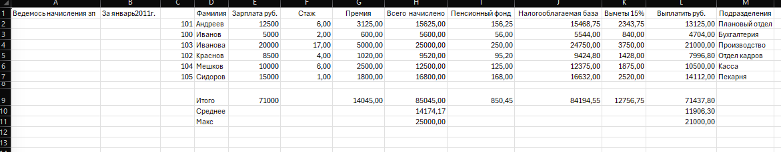
- Вставили вторую строку «за январь 2011 г.».
- Выделили блок, состоящий из строки 1, шириной от столбца А до последнего столбца таблицы. Отцентрировали заголовок в пределах этого блока инструментом «Объединить и поместить в центре». Установили для заголовка жирный шрифт размером 12 пунктов. Аналогично поступили со второй строкой заголовка.
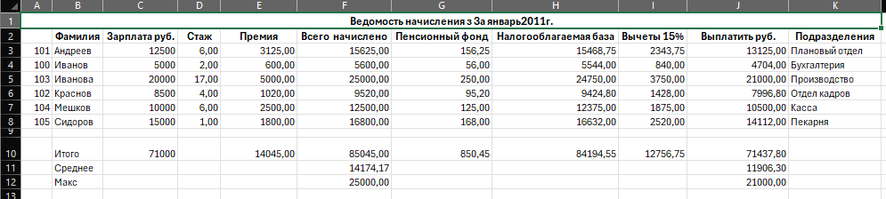
- Выделили «шапку» таблицы и установили для неё шрифт размером 14 пунктов. При необходимости изменили ширину некоторых столбцов.
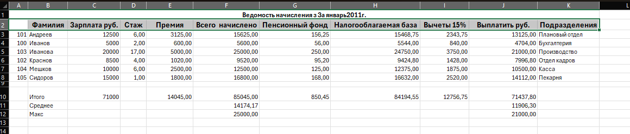
- Для ячеек Табельный номер, Всего начислено, Пенсионный фонд задали формат вывода текста в несколько строк.
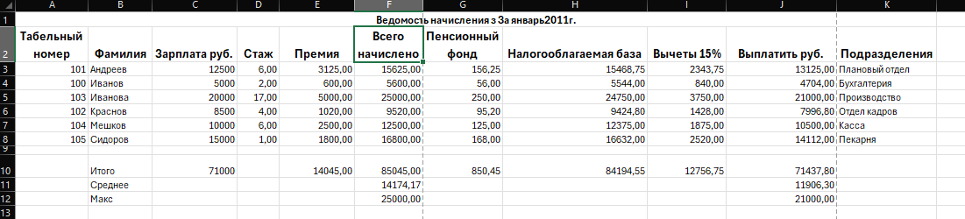
- Записали таблицу под новым именем ZP3.XLSX.
- Отменили сетку на экране.
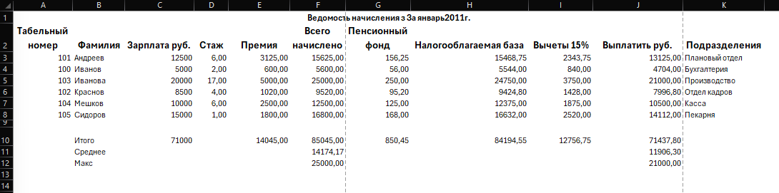
- Расчертили таблицу горизонтальными и вертикальными линиями, используя жирные и тонкие линии.
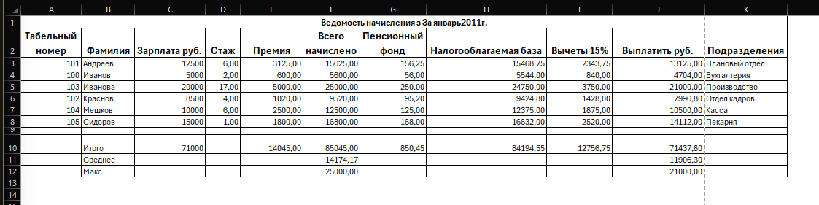
- Изменили цвета символов итоговой строки и заголовка. Изменили цвета шапки и графы Выдать, сделав её светло-серой.
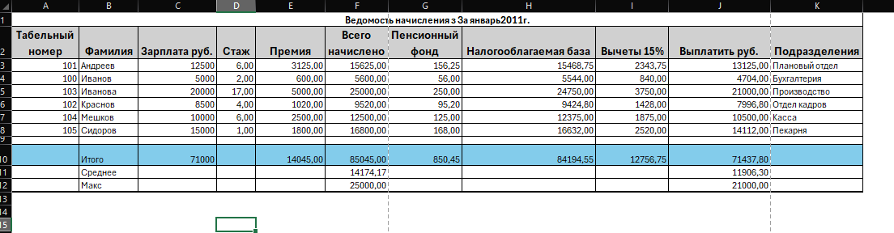
- Вывели таблицу на экран в режиме предварительного просмотра и изменили масштаб таблицы.
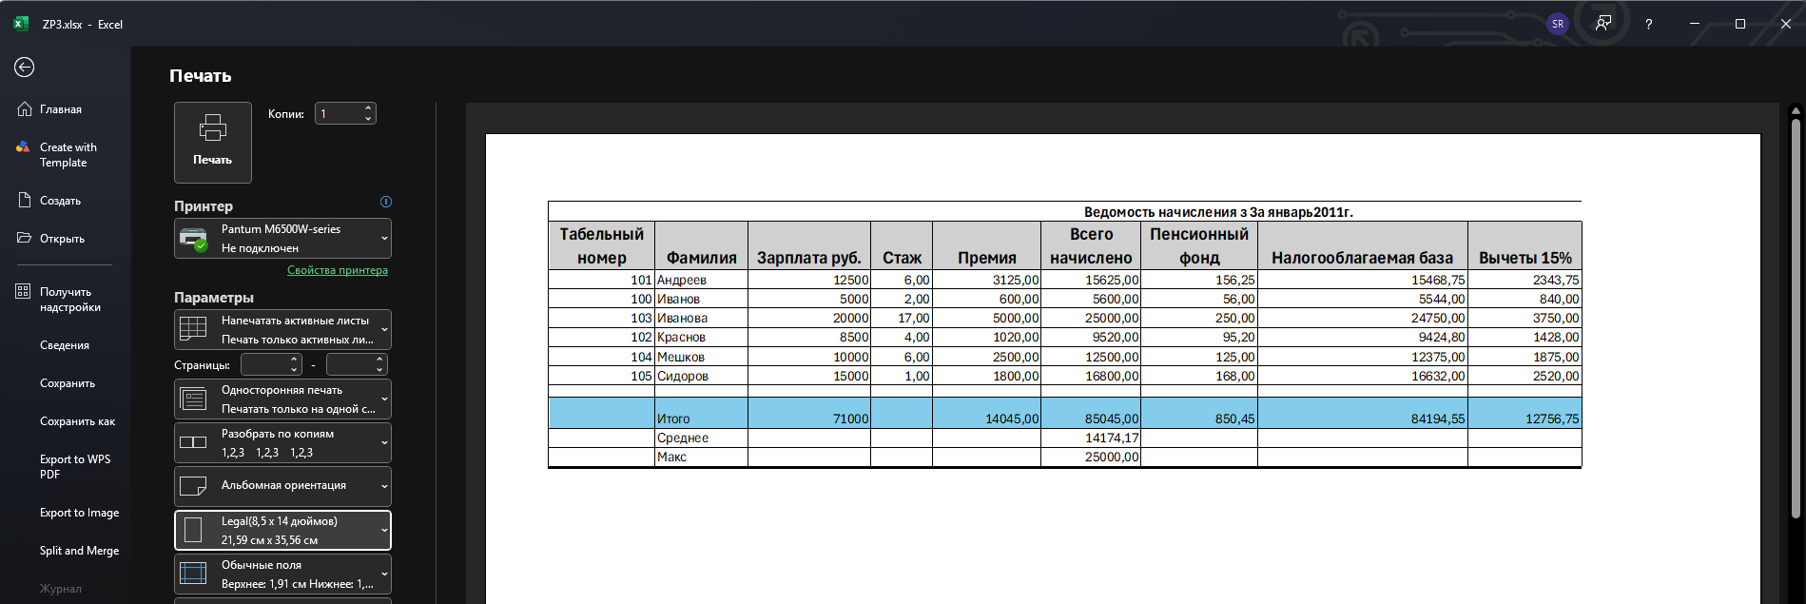
- Поработали с разметкой страницы: изменили поля, ориентацию, добавили подложку и повторили просмотр таблицы перед выводом на печать. Обратили внимание на то, как изменения повлияли на расположение таблицы на листе бумаги. Сохранили таблицу.
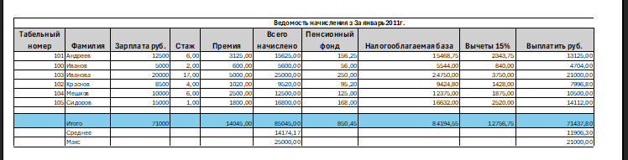
- Познакомились с группой Тема. Просмотрели разные темы и эффекты.
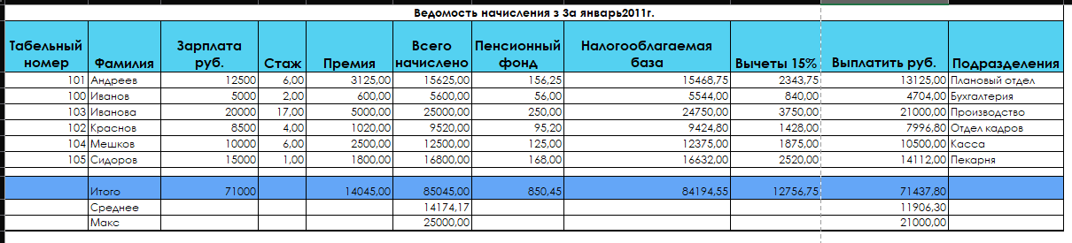
- Попробовали удалить одну из строк и вставить одну строку в середину таблицы. Проследили, что при этом происходит.
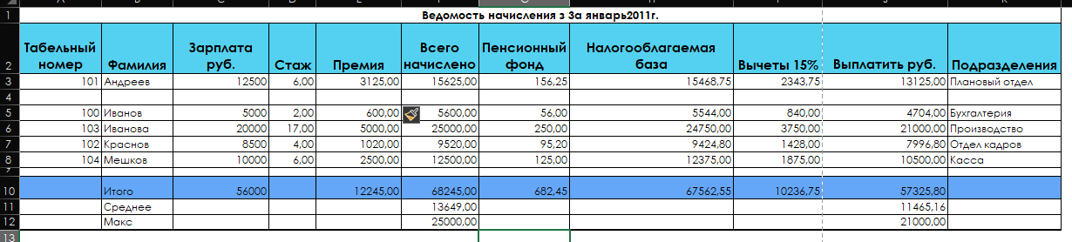
- Сохранили таблицу под прежним именем (ZP3.XLSX).
ВОЗМОЖНОСТИ АВТОФОРМАТИРОВАНИЯ
- Применили автоформатирование к своей таблице. Сохранили отформатированную таблицу в своей папке с именем ZP4.XLSX.
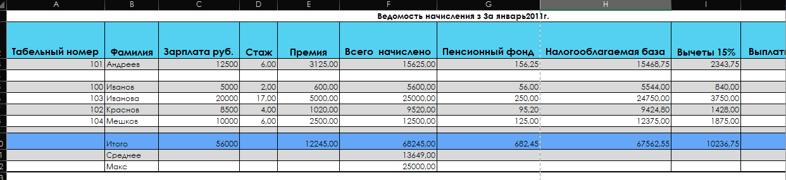
ИСПОЛЬЗОВАНИЕ СТАТИСТИЧЕСКИХ, МАТЕМАТИЧЕСКИХ И ТЕКСТОВЫХ ФУНКЦИЙ
- Составили таблицу «Выручка от продажи компьютеров». Ввели в таблицу заголовок.
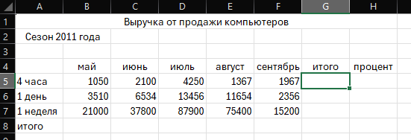
- Заполнили ячейку В4. Затем протащили мышь вправо до ячейки F4 включительно (указатель мыши навели на ячейку В4 так, чтобы он принял форму чёрного крестика). Отпустили левую кнопку мыши. Клетки автоматически заполнились месяцами.
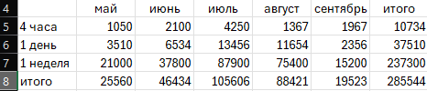
- Заполнили остальные ячейки.
Задача 1. Рассчитать выручку от продажи компьютеров на четыре часа, 1 день, одну неделю
- Добавили итоговый столбец. Выделили ячейки B5:G5 и щёлкнули по кнопке СУММА.
- Скопировали формулу из ячейки G5 в ячейки G6:G7.
- Выделили ячейки С5:С8 и выполнили щелчок на кнопке СУММА.
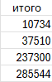
Расчет процента
- Установили курсор на ячейку Н5. Активизировали кнопку Процент для задания формата ячейки.
- Набрали формулу =G5/G8 и, не нажимая клавишу ENTER, нажали клавишу F4. Формула приняла вид =G5/$G$8, т.е. относительный адрес G8 заменился на абсолютный $G$8 (не меняющийся при копировании формулы в другие ячейки). Нажали клавишу ENTER. Появилась величина в процентах.

- Скопировали формулу из ячейки Н5 в ячейки Н6:Н8.
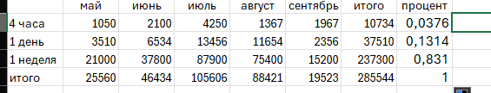
Имена ячеек
- Присвоили ячейке G8 имя «Всего»: установили курсор на ячейку G8, выполнили команду Присвоить имя, ввели имя ячейки Всего.
- Очистили ячейки Н5:Н8 для расчёта процентов по другой формуле.
- Ввели имя ячейки в формулу расчёта процента: установили курсор на ячейку Н5 и ввели формулу =G5/Всего, скопировали формулу в Н6:Н8.
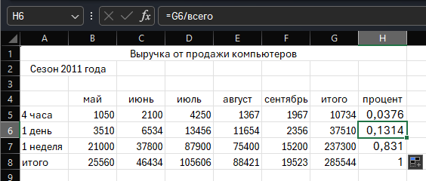
- Выполнили быстрый переход к ячейке по её имени: открыли список в поле Имя в строке формул, выбрали имя ячейки Всего. Также выполнили переход командой Перейти и выбрали имя ячейки.
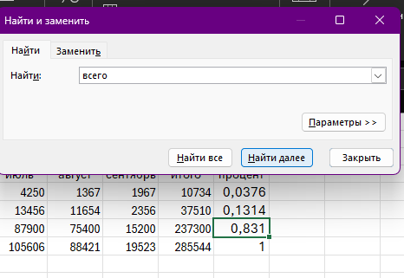
Контроль взаимосвязи ячеек при расчетах
- Определили зависимость между ячейками.
- Установили курсор на ячейку G8. Активизировали кнопки Влияющие ячейки, Зависимые ячейки. Влияющие ячейки — это ячейки, на которые ссылается формула в текущей ячейке. Зависимые ячейки — это ячейки, содержащие формулы, которые ссылаются на текущую ячейку.
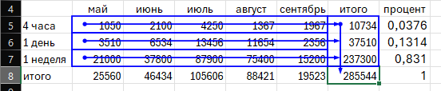
- Удалили все стрелки командой Убрать все стрелки.
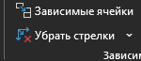
- Сохранили таблицу под именем Таблица3.xlsx. Рабочему листу, на котором находится таблица, присвоили имя Задача 1.
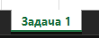
- Следующему листу присвоили имя Задача 2 (добавили ещё один лист командой Вставить — Лист на ярлыке листа).
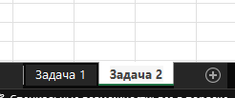
Задача 2. Определить выручку от продажи товаров на лотках и тенденцию роста доходов.
Составили таблицу «Выручка от продажи на лотках» на листе Задача 2.
- Установили курсор на ячейку Е6. Ввели формулу =СУММ(D4:D6).
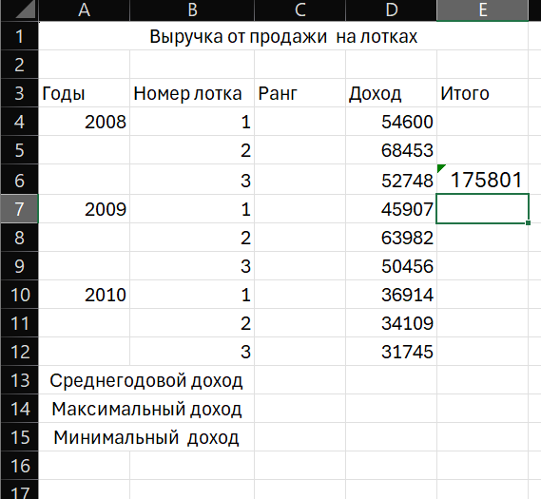
- Установили курсор на ячейку Е9. Ввели формулу, используя Мастер функций: выбрали функцию СУММ, нажали кнопку ОК, в появившемся диалоговом окне в поле Число 1 ввели диапазон суммируемых чисел D7:D9.
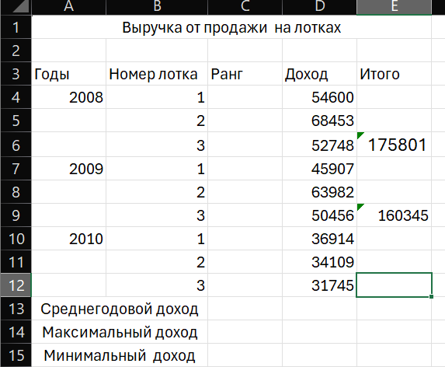
- Вызвали Мастер функций также одновременным нажатием клавиш SHIFT + F3. Для получения пояснения по функции вызвали Справку.
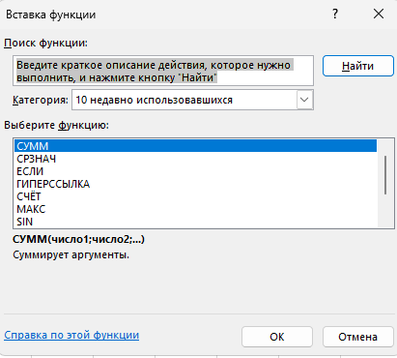
- Самостоятельно подсчитали сумму в ячейке Е12.
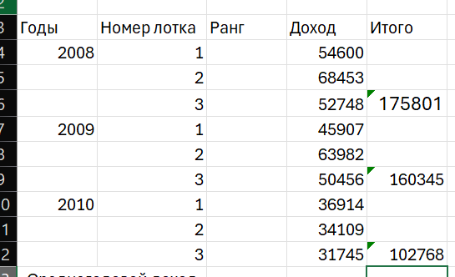
Функции СРЗНАЧ, МАКС, МИН
- В ячейку Е14 ввели формулу =СРЗНАЧ(Е6;Е9;Е12).
- В ячейку D15 ввели формулу =МАКС(D4:D12).
- В ячейку D16 ввели формулу =МИН(D4:D12).

- Очистили ячейки Е14, D15, D16 и ввели формулы функций через Мастер функций.
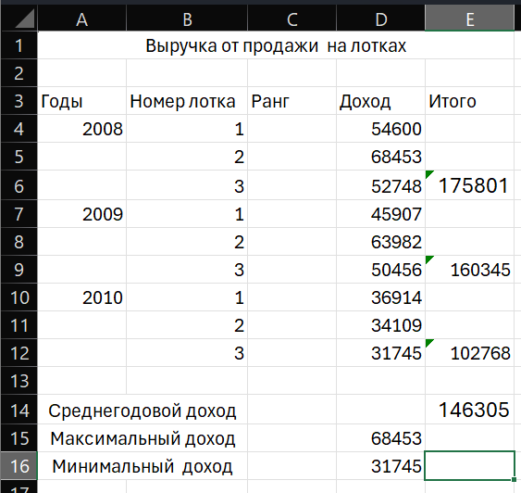
Функция РАНГ
Функция РАНГ определяет ранг (номер) элемента в общей совокупности.
- В ячейку С4 ввели формулу =РАНГ($D4;$D$4:$D$12), где D4 содержит число, для которого определяется ранг, а D4:D12 — массив чисел, среди которого определяется ранг.
- Скопировали формулу в ячейки С5:С12.
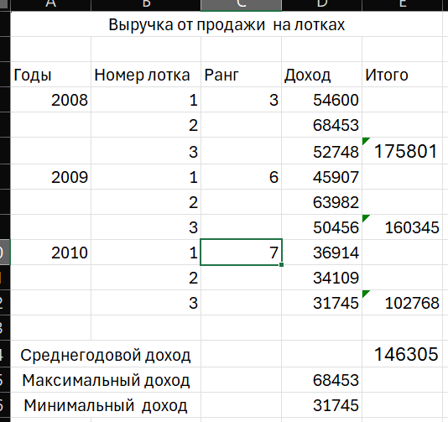
Функция ТЕНДЕНЦИЯ
- Выполнили подготовительные операции: в ячейки В20:В22 ввели соответственно значения из ячеек Е12, Е9, Е6; в ячейки С20:С24 ввели годы: 2008–2010.
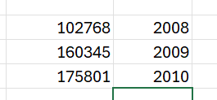
- В ячейку В23 ввели формулу =ТЕНДЕНЦИЯ(В20:В22;С20:С22;С23). Скопировали формулу из ячейки В23 в ячейку В24.
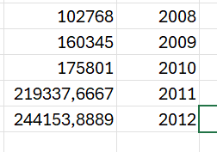
- Задали в ячейках В23:В24 формат целых чисел: выделили нужные ячейки, открыли окно Формат ячеек и выбрали категорию Числовой.
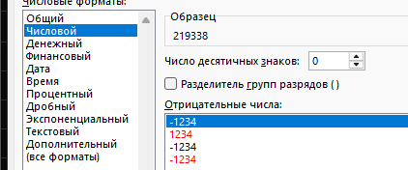
- Сохранили таблицу. Третьему листу рабочей книги присвоили имя Задача 3.
Задача 3. Муниципалитет города с кодом 10 ввел налог на лиц старше 18 лет в размере 10%. Определить величину налога.
Составили таблицу «Городской налог» на листе Задача 3.
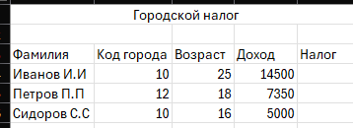
Функция ЕСЛИ
- Ввели в таблицу заглавие, шапку, цифровые и текстовые данные.
- В ячейку Е4 ввели формулу =ЕСЛИ(И(B4=10;C4>18);D4*0,1;0). Формула означает, что если код города равен 10 и возраст старше 18 лет, то сумма налога определяется умножением дохода на величину налога. В противном случае сумма налога равна нулю. Скопировали формулу из ячейки Е4 в Е5:Е6.
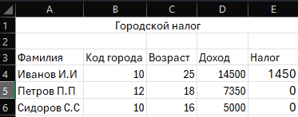
Задача 4. Произвести анализ объема продаж и определить, насколько объем продаж, совершенных каждым агентом в отдельности, отличается от среднего объема по всей группе агентов.
Произвели анализ объема продаж. Составили таблицу «Анализ объема продаж» на листе Задача 4.
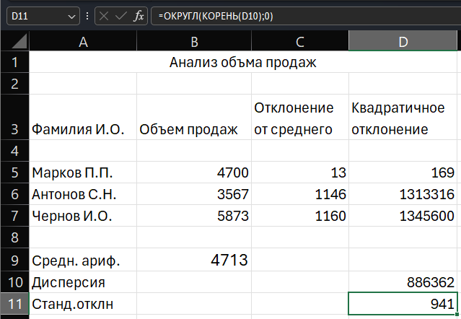
Функции ОКРУГЛ, ABS, СТЕПЕНЬ, КОРЕНЬ
- В ячейку В9 ввели формулу =ОКРУГЛ(СРЗНАЧ(B5:B7);0).
- В ячейку С5 ввели формулу =ABS(B5-$B$9). Скопировали формулу из ячейки С5 в ячейки С6:С7.

- В ячейку D5 ввели формулу =СТЕПЕНЬ(C5;2). Скопировали формулу из ячейки D5 в ячейки D6:D7.
- В ячейку D10 ввели формулу =ОКРУГЛ(СРЗНАЧ(D5:D7);0).
- В ячейку D11 ввели формулу =ОКРУГЛ(КОРЕНЬ(D10);0).
Функции ДИСПР и СТАНДОТКЛОНП (по генеральной совокупности)
- Очистили ячейки D10 и D11, чтобы произвести расчёт дисперсии и стандартного отклонения, используя соответствующие функции.
- В ячейку D10 ввели формулу =ДИСПР(B5:B7).
- В ячейку D11 ввели формулу =СТАНДОТКЛОНП(B5:B7).
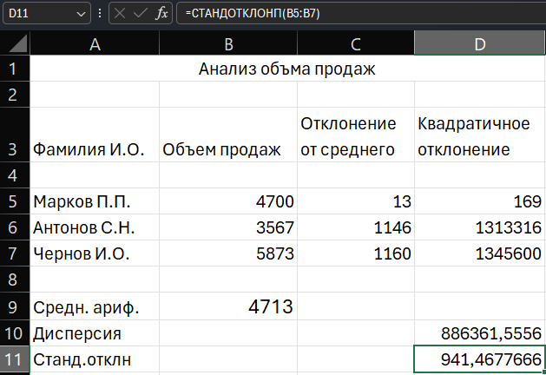
ВВОД И ОБРАБОТКА ДАННЫХ В ФОРМАТЕ ДАТА-ВРЕМЯ
- Загрузили программу MS Excel.
- Новый лист рабочей книги назвали Функции Дата—Время.
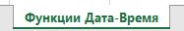
- В ячейки с А1 по F1 ввели данные «шапки» новой таблицы.
- Столбец Порядковый номер заполнили числами с 1 по 10, используя автозаполнение.
- Столбец Фамилия заполнили фамилиями из пользовательского списка.
- Столбец Дата рождения заполнили заданными числами.
- В ячейках D3:D12 создали формулу для вычисления возраста, используя функцию СЕГОДНЯ и математическую функцию ЦЕЛОЕ. Формула имеет вид =ЦЕЛОЕ((СЕГОДНЯ()–C3)/365). Для этого выполнили следующие действия:
- сделали активной ячейку D3;
- выбрали команду Вставить функцию;
- вызвали из категории Математические функцию ЦЕЛОЕ;
- вызвали из списка функций в левой зоне строки формул функцию СЕГОДНЯ;
- щёлкнули левой кнопкой мыши в строке формул перед последней закрывающей скобкой и ввели с клавиатуры знак минус «–», а затем щёлкнули по ячейке С3;
- добавили одну закрывающую скобку и набрали на клавиатуре символы /365, вставив одну открывающую скобку после слова ЦЕЛОЕ;
- нажали на кнопку ОК в окне функции ЦЕЛОЕ. В ячейке отобразился результат вычисления по формуле, а в строке формул — расчётная формула.
- Скопировали формулу из ячейки D3 в ячейки D4:D12.
- В ячейках столбца Юбилей задали формулу =ЕСЛИ(ОСТАТ(D3;5)=0;«юбилей»;«»): ячейка содержит текст «юбилей», если возраст кратен 5, иначе она пуста. Для проверки кратности использовали математическую функцию ОСТАТ.
- Скопировали формулу из ячейки Е3 в ячейки Е4:Е12.
- С помощью условного форматирования оформили ячейки с текстом «юбилей» шрифтом курсив, полужирный, синего цвета.
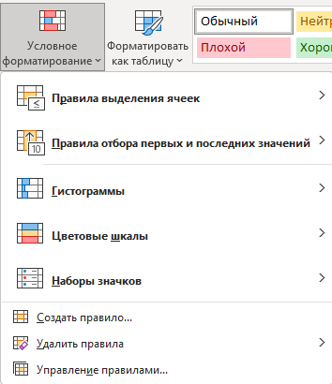
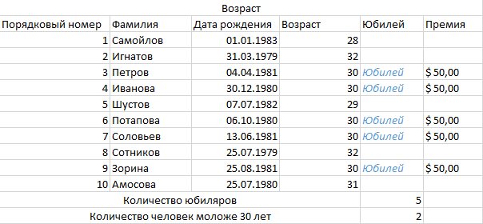
- Заполнили ячейки F3:F12 по правилу: премия начисляется только тем, у кого юбилей, сумма премии равна 50$. Использовали функцию ЕСЛИ: =ЕСЛИ(E5=«юбилей»;50;0).
- Применили финансовый долларовый формат для оформления ячеек F3:F12.
- Вычислили, сколько юбиляров в таблице, используя функцию СЧЁТЕСЛИ.
- Вычислили, сколько человек в таблице моложе 30 лет, используя функцию СЧЁТЕСЛИ.
- Отформатировали таблицу: добавили заголовок, внешние и внутренние границы к ячейкам, заливку.
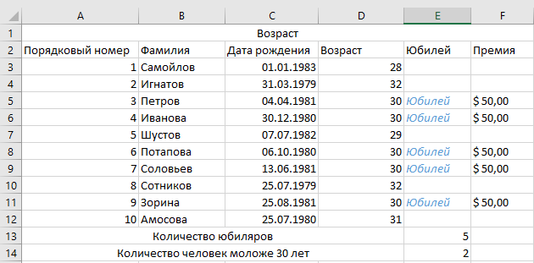
ПОСТРОЕНИЕ И РЕДАКТИРОВАНИЕ ДИАГРАММ. РАБОТА С ТАБЛИЦАМИ EXCEL 2010
ПОСТРОЕНИЕ ДИАГРАММ
Создали и отформатировали таблицу «Результаты работы малого предприятия» в соответствии с образцом. В строку Реализовано ввели числа в соответствии с таблицей; строки Выручено денег, Себестоимость и Прибыль заполнили по формулам: Выручено денег = Цена_продукта × Реализовано; Себестоимость = (1 − Рентабельность) × Выручено денег; Прямые расходы = Затраты × Реализовано.
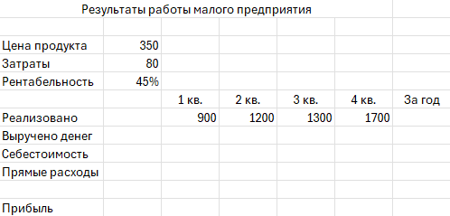
- Построили внедрённую диаграмму № 1, отражающую объём реализации по кварталам, тип диаграммы — круговая объёмная. Для удобства построения установили масштаб просмотра 75%: выделили диапазон ячеек A6:F7, выбрали нужный тип диаграммы. На экране появилась новая лента Работа с диаграммами, состоящая из трёх вкладок: Конструктор, Макет, Формат.
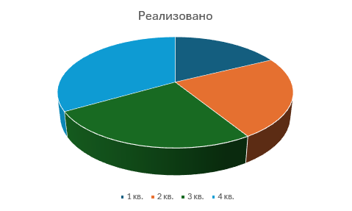
- Построили внедрённую диаграмму № 2, отражающую объём реализации по кварталам, тип диаграммы — график. Установили масштаб просмотра 75%. Ввели названия диаграммы и осей. Добавили подписи данных и легенду.
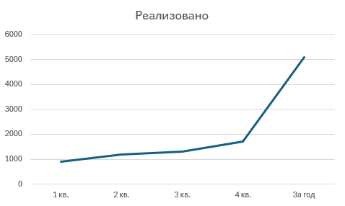
- Построили диаграмму № 3, отражающую объём реализации по кварталам, на отдельном листе, тип диаграммы — гистограмма. Для этого нажали кнопку Переместить диаграмму и выбрали параметр на отдельном листе. Переименовали этот лист, дав ему имя Гистограмма.
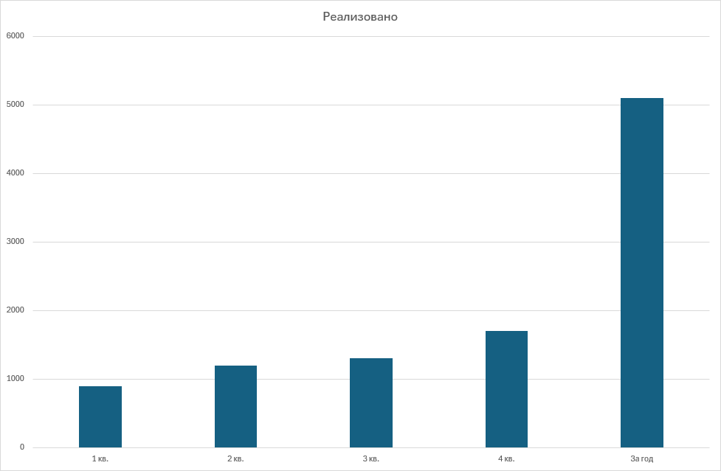
- Построили на отдельном листе диаграмму № 4, отражающую объём реализации по кварталам, тип диаграммы — круговая объёмная. Переименовали этот лист, дав ему имя Круговая.
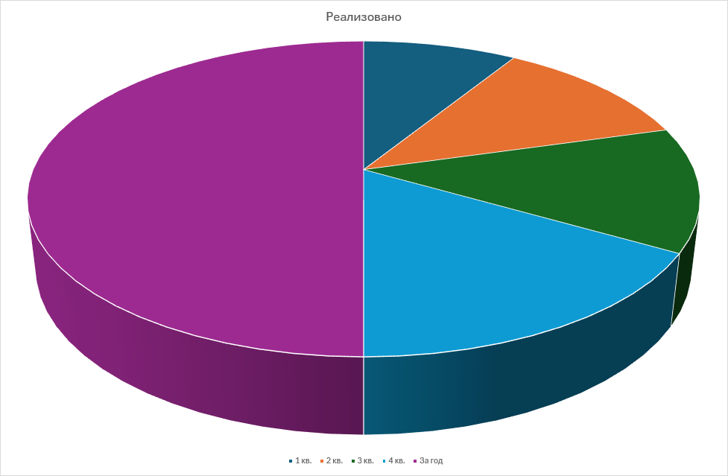
РЕДАКТИРОВАНИЕ ДИАГРАММ
- Для диаграммы на листе Гистограмма изменили тип диаграммы и установили вариант формата с разноцветными полосами: выделили ряд столбцов диаграммы, в контекстном меню выбрали команду Формат рядов данных.
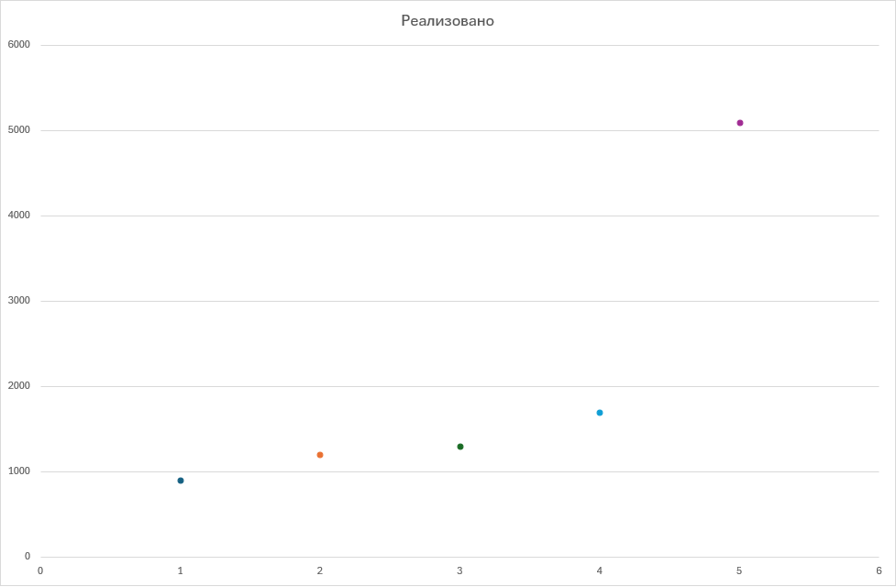
- Изменили название диаграммы на «Объём реализации»: выделили название диаграммы, удалили старый текст Реализовано, ввели новый. После внесения изменений щёлкнули мышью вне поля названия.
- Добавили к оси Y название «Тыс. руб.», а к оси X — «Месяцы квартала».
- Добавили подписи данных на диаграмму: выделили столбец диаграммы, в контекстном меню выбрали Добавить подписи данных.
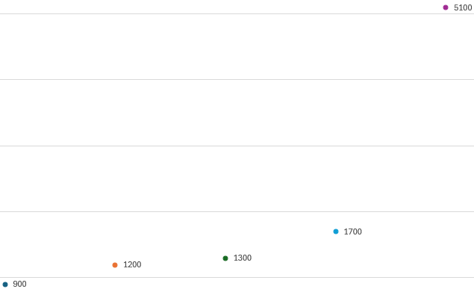
- Оформили текст названия диаграммы шрифтом Times New Roman Cyr, стиль — жирный (Bold), размер 14 пунктов.
- Установили стиль, цвет и толщину рамки.
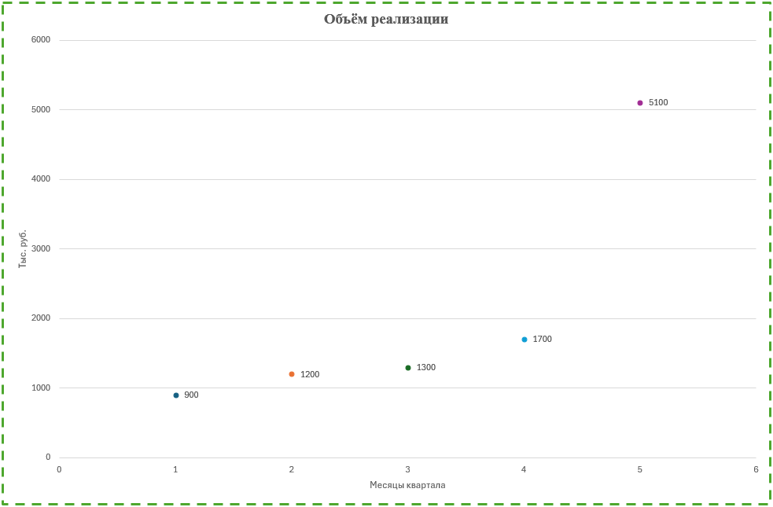
- Построили смешанную внедрённую диаграмму, отражающую доход и себестоимость по кварталам. Построенная смешанная диаграмма представляет собой комбинацию гистограммы и графика.
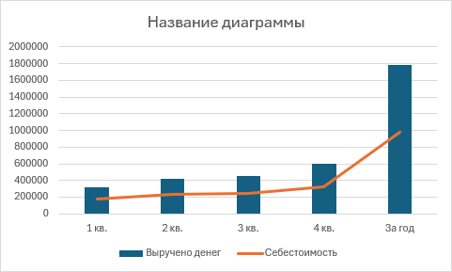
РАБОТА С ТАБЛИЦАМИ EXCEL 2010
- Создали таблицу закупки литературы в соответствии с заданным образцом. Значения в выделенных ячейках посчитали по формулам. Имя рабочего листа — Список. Выделили весь диапазон таблицы и присвоили ему имя База_данных.
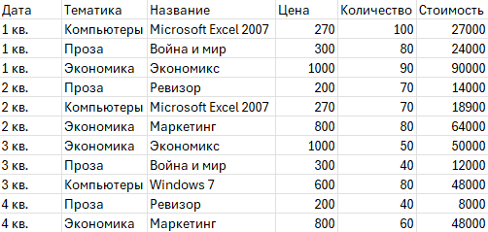
- Сохранили таблицу под именем СПИСОК.XLSX.

Добавление новой информации в таблицу.
Преобразовали набранный диапазон данных в таблицу Excel. В заголовке таблицы появились маркеры для фильтрации.
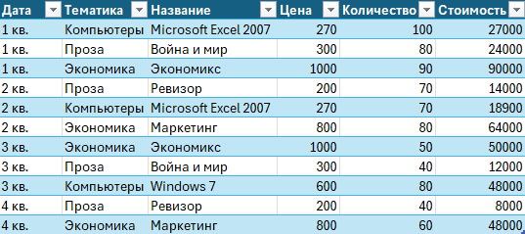
- Добавили к списку новые данные.
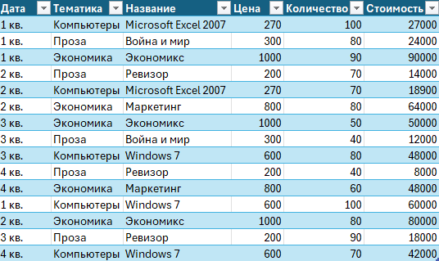
- Добавили в таблицу строку итогов: выделили таблицу, поставили флажок Строка итогов.
СОРТИРОВКА ДАННЫХ ПО ОДНОМУ СТОЛБЦУ
- Расположили данные в списке в порядке возрастания цены книг: сделали текущей любую ячейку в колонке Цена, выбрали нужный вид сортировки.
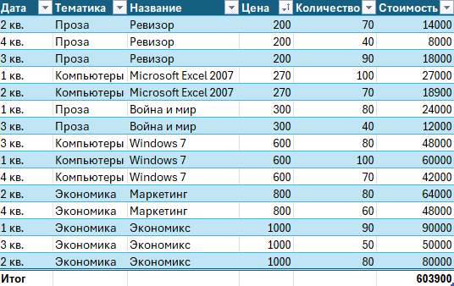
- Расположили данные в списке в порядке убывания количества книг. Порядок выполнения аналогичный.
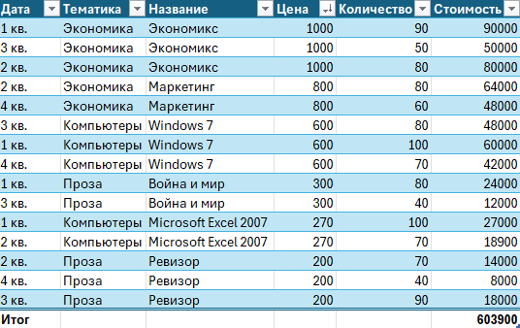
СОРТИРОВКА ДАННЫХ ПО НЕСКОЛЬКИМ СТОЛБЦАМ
- Расположили данные в списке в порядке возрастания даты покупки книг, а для одинаковых дат — по алфавиту столбца Тематика. Для этого:
- сделали текущей любую ячейку в области База_данных;
- выбрали команду Сортировка, открылось окно Сортировка;
- в поле Сортировать по выбрали из списка имя столбца Дата, условие сортировки — по возрастанию;
- в поле Затем по выбрали из списка имя столбца Тематика, условие сортировки — по возрастанию.
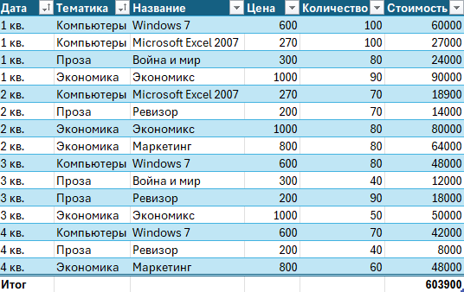
Сортировка части списка
- Расположили данные за третий квартал в порядке возрастания цены книг. Для этого выделили диапазон ячеек, необходимый для сортировки (A10:F13), выполнили команду Сортировка, в поле Сортировать по выбрали имя столбца D (цена) и нажали кнопку ОК.
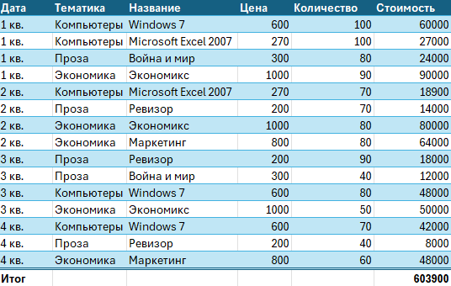
АНАЛИЗ СПИСКА С ПОМОЩЬЮ АВТОФИЛЬТРА
- Вывели для просмотра информацию, относящуюся к покупкам только за III квартал по тематике Проза. Для этого:
- раскрыли список столбца Дата и выбрали строчку 3 кв. — на экране осталась только информация, относящаяся к третьему кварталу;
- раскрыли список столбца Тематика и выбрали строчку Проза — остались только строчки, отвечающие обоим критериям отбора одновременно;
- установили возможность отбора информации по столбцу Название и отобрали записи с названием книги «Война и мир».
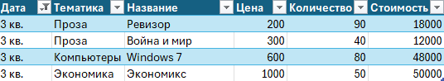
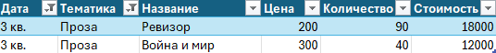
ИСПОЛЬЗОВАНИЕ ПОЛЬЗОВАТЕЛЬСКОГО АВТОФИЛЬТРА
- Отобрали информацию о книгах, цена которых больше или равна 300, но меньше 800 руб. Для этого:
- раскрыли список столбца Цена и выбрали команду Числовые фильтры — Настраиваемый фильтр;
- в диалоговом окне в поле Цена выбрали условие больше или равно и ввели значение 300;
- установили опцию И, так как отбор должен удовлетворять обоим условиям;
- ввели второе условие (меньше 800) во второй набор полей и нажали кнопку ОК.
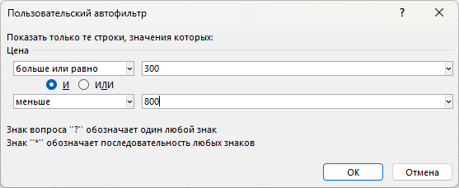
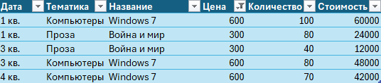
- Отобрали информацию о книгах, тематика которых начинается с буквы К. Для этого раскрыли список столбца Тематика, выбрали команду Текстовые фильтры — Настраиваемый фильтр, задали первое условие «больше или равно К», установили опцию И, второе условие задали в виде «меньше Л» и нажали кнопку ОК.
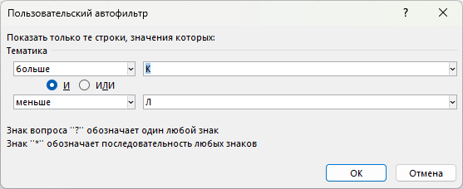
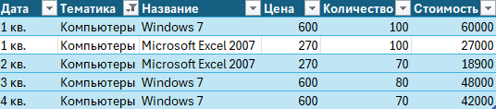
- Сохранили таблицу.
СОЗДАНИЕ ИНТЕРВАЛА КРИТЕРИЕВ
- Для применения расширенного фильтра создали диапазон критериев. Расположили интервал критериев, начиная с ячейки А19: выделили диапазон с именами столбцов (A1:F1) и скопировали его в ячейки A19:F19.
- Отобрали информацию о книгах, которые закуплены в 1 квартале или имеют тематику «Экономика». Для этого:
- в ячейку А20 занесли значение 1 кв, в ячейку В21 — значение «Экономика» (при расположении условий на разных строчках формируется их связь по правилу ИЛИ);
- сделали текущей любую ячейку в области База_данных и выполнили команду Дополнительно;
- в диалоговом окне Расширенный фильтр поле Исходный диапазон оказалось уже заполненным;
- в поле Диапазон условий выделили с помощью мыши диапазон A19:F21;
- установили опцию Скопировать результат в другое место, в поле Поместить результат в диапазон указали адрес свободной ячейки и нажали кнопку ОК.
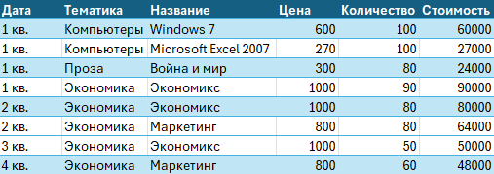
- Отобрали информацию о книгах, которые закуплены в 1 квартале и имеют тематику «Экономика». Для этого переместили значение «Экономика» из ячейки В21 в ячейку В20 (при расположении условий на одной строчке формируется их связь по правилу И), выполнили расширенный фильтр с диапазоном условий $A$19:$F$20 и результатом в другое место.
- Отобрали информацию о книгах, которые закуплены в 1, 2 и 3 кварталах. Для этого очистили ячейку В20, в ячейки А21 и А22 занесли значения «2 кв» и «3 кв», выполнили расширенный фильтр с диапазоном условий $A$19:$F$22.
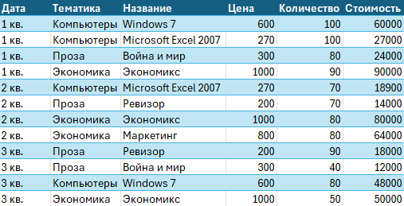
- Отобрали информацию о книгах, которые закуплены в 1 квартале по тематике «Экономика», а во 2 квартале — по тематике «Компьютеры». Для этого очистили ячейку А22, в ячейки В20 и В21 занесли значения «Экономика» и «Компьютеры». Условия в строчках объединены правилом И, строки между собой — правилом ИЛИ. Выполнили расширенный фильтр с диапазоном условий $A$19:$F$21.
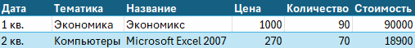
ПРИМЕНЕНИЕ ТЕКСТОВЫХ КРИТЕРИЕВ
- Отобрали информацию о книгах, названия которых начинаются с латинских букв. Для этого очистили диапазон ячеек А20:В21, в ячейку С20 занесли условие <А (русская буква), выполнили расширенный фильтр с диапазоном условий $A$19:$F$20.
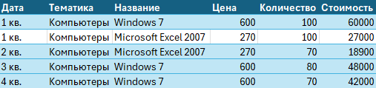
- Отменили действие фильтра.
ПРИМЕНЕНИЕ ВЫЧИСЛЯЕМЫХ КРИТЕРИЕВ
- Отобрали информацию о книгах, цена которых больше средней цены всех книг. Для этого:
- в ячейку С25 ввели формулу определения средней цены всех книг =СРЗНАЧ(D2:D16), в ячейку В25 ввели вычисляемый критерий =D2>$C$25 (адрес первой ячейки с ценой — относительный);
- сделали текущей любую ячейку в области База_данных и выполнили команду Дополнительно;
- в поле Диапазон условий ввели диапазон $B$24:$B$25 (в диапазон включили ячейку над формулой) и нажали кнопку ОК.
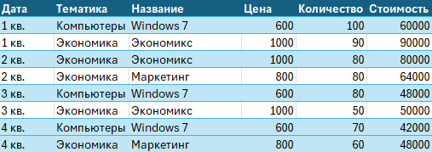
КОПИРОВАНИЕ ВЫБРАННОЙ ИНФОРМАЦИИ В ДРУГОЕ МЕСТО РАБОЧЕГО ЛИСТА С ИСПОЛЬЗОВАНИЕМ ДАННЫХ ОТДЕЛЬНЫХ СТОЛБЦОВ
- Отобрали информацию о книгах, которые закуплены в 3 квартале, и расположили отобранные записи, начиная с ячейки Н19, используя информацию из столбцов Дата, Название, Стоимость. Для этого:
- очистили ячейку В20, в ячейку А20 ввели «3 кв»;
- очистили ячейки в диапазоне Н19:М24;
- в ячейку Н19 скопировали содержимое ячейки А1 (Дата), в I19 — из ячейки С1 (Название), в J19 — из ячейки F1 (Стоимость);
- выполнили команду Дополнительно, включили опцию Скопировать результат в другое место;
- в поле Диапазон условий ввели $A$19:$F$20, в поле Поместить результат в диапазон — $H$19:$J$19 — и нажали кнопку ОК.
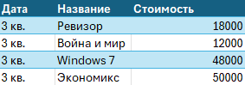
ПОЛУЧЕНИЕ ПРОМЕЖУТОЧНЫХ И ОБЩИХ ИТОГОВ
- Определили по тематике «Компьютеры» суммарное количество книг и их стоимость, закупленных в каждом квартале и всего за год. Для этого:
- очистили ячейку А20, в ячейку В20 ввели слово «Компьютеры»;
- сделали текущей любую ячейку в области База_данных и выполнили команду Дополнительно с диапазоном условий $A$19:$F$20 — были отобраны все записи по тематике «Компьютеры» за весь год;
- выполнили команду Промежуточные итоги;
- в окне Промежуточные итоги в поле При каждом изменении в ввели Дата, в поле Операция выбрали СУММА;
- в поле Добавить итоги по включили элементы Количество и Стоимость, остальные элементы выключили, нажали кнопку ОК.
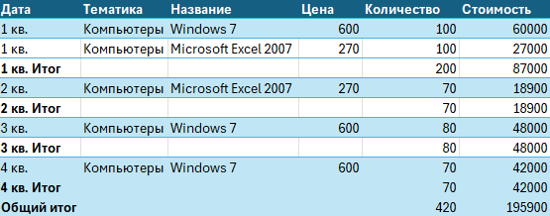
- Удалили итоги: в диалоговом окне Промежуточные итоги нажали кнопку Убрать все.
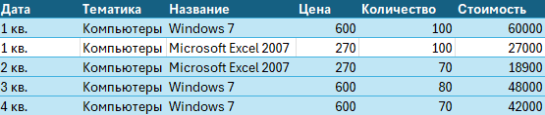
- Сохранили таблицу.
ВЫВОД
В ходе лабораторной работы №3 мы изучили основы работы с табличным процессором MS Excel 2010: настройку рабочей среды, создание и редактирование электронных таблиц, использование формул и встроенных функций, работу с именами диапазонов, форматирование, построение диаграмм и работу со списками данных.

